Индивидуальный предприниматель Ребер Максим Феликсович
Адрес: 398007, г. Липецк, ул. Ковалёва, 115 В
Контактный тел.: +7-951-303-83-74
WhatsApp +7-920-500-01-52
www.reber48.ru
E-mail: reber48@yandex.ru

Прайс Лист
Наименование товара | Фото | Технические характеристики | Цена (руб.)
Батарея для Перепелов в 4-е яруса | 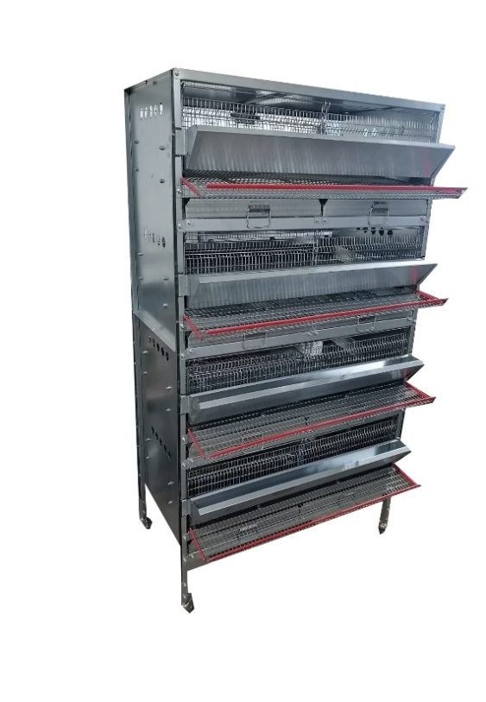 | Материал: цинк (возможна замена отдельных деталей на нерж. сталь).  Решетка пола 15*25*2 мм. алюмоцинк.  Рассчитана на 160 голов.  Вес 60 кг. | 29000,00
Клетка для Перепелов (Нес.) | 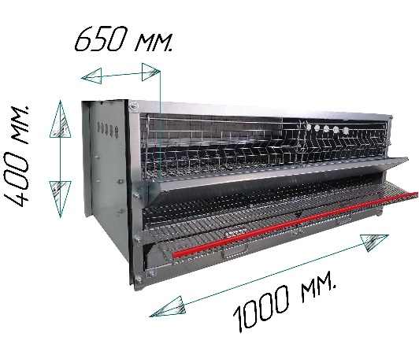 | Материал: цинк (возможна замена отдельных деталей на нерж. сталь).  Решетка пола 15*25*2 мм. алюмоцинк.  Рассчитана на 40 голов.  Вес 18 кг. | 8500,00
Клетка для Перепелов (Бр.) | 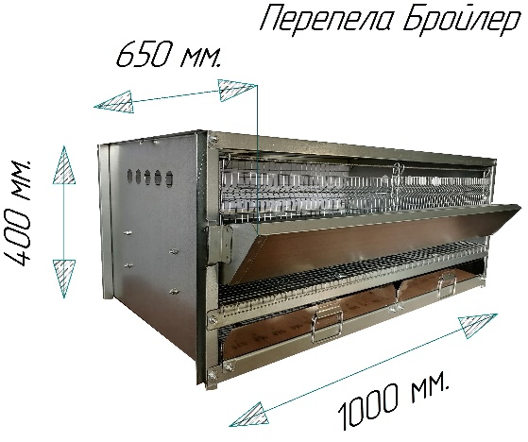 | Материал: цинк (возможна замена отдельных деталей на нерж. сталь).  Решетка пола 15*25*2 мм. алюмоцинк.  Рассчитана на 40 голов.  Вес 18 кг. | 8300,00
Клетка для Перепелов (Род.) | 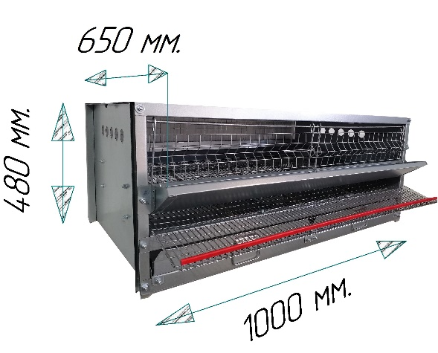 | Материал: цинк (возможна замена отдельных деталей на нерж. сталь).  Решетка пола 15*25*2 мм. алюмоцинк.  Рассчитана на 40 голов.  Вес 19 кг. | 8800,00
Брудер для цыплят | 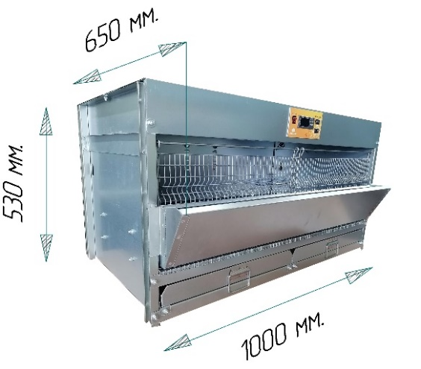 | Материал: цинк (возможна замена отдельных деталей на нерж. сталь).  Решетка пола 12,5*25*2 мм. алюмоцинк.  Комплектация: Терморегулятор. 2-е керам. лампы нагрева 100 Вт. Светодиод. освещение теплый белый (возможна установка доп. света зеленый, красный). Шторка на двери.  Система поения. Рассчитана на 50 голов.  Вес 24 кг. | 14000,00
Батарея для Кур в 3 яруса (Бр.) | 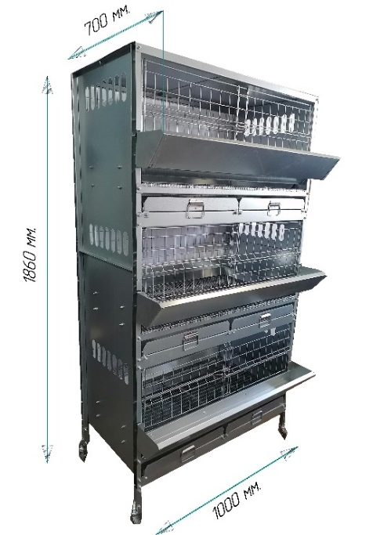 | Материал: цинк (возможна замена отдельных деталей на нерж. сталь).  Решетка пола 15*50*2 мм. алюмоцинк.  Рассчитана на 24-30 голов.  Вес 50 кг. | 22000,00
Батарея для Кур в 3 яруса (Нес.) | 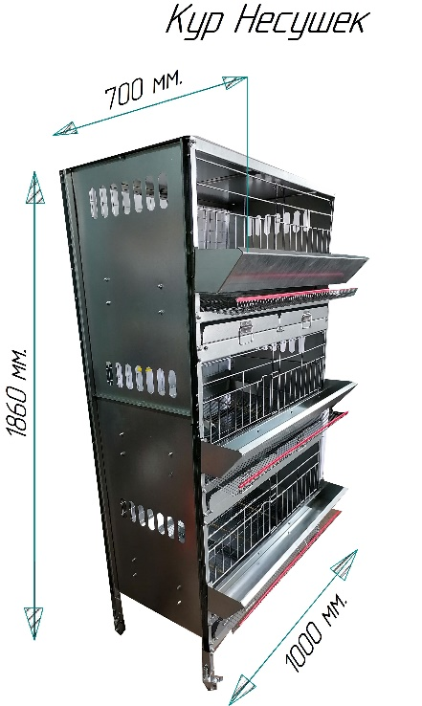 | Материал: цинк (возможна замена отдельных деталей на нерж. сталь).  Решетка пола 15*50*2 мм. алюмоцинк.  Рассчитана на 30-36 голов.  Вес 50 кг. | 23000,00
Клетка для Кур (Бр.) | 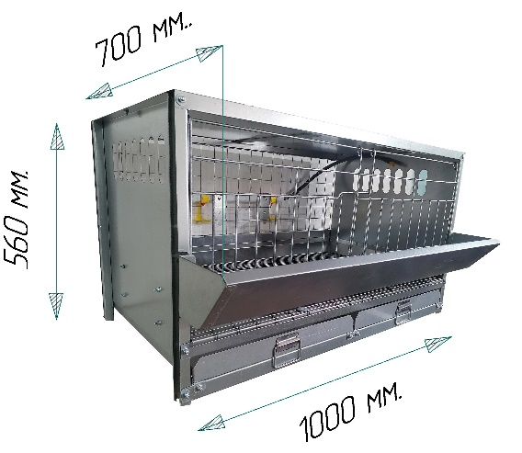 | Материал: цинк (возможна замена отдельных деталей на нерж. сталь).  Решетка пола 15*50*2 мм. алюмоцинк.  Рассчитана на 8-10 голов.  Вес 20 кг. | 8400,00
Клетка для Кур (Нес.) | 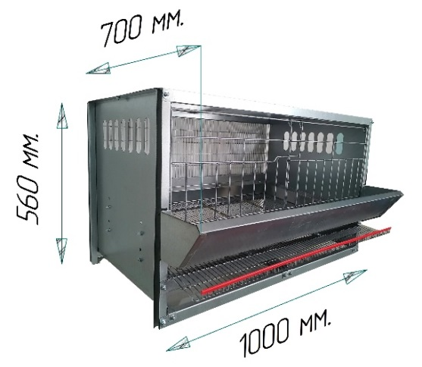 | Материал: цинк (возможна замена отдельных деталей на нерж. сталь).  Решетка пола 15*50*2 мм. алюмоцинк.  Рассчитана на 8-10 голов.  Вес 20 кг. | 8600,00
Клетка для Кур (Род. Стада) | 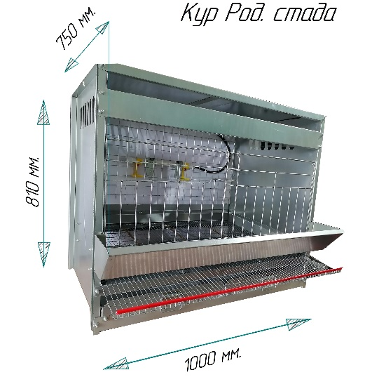 | Материал: цинк (возможна замена отдельных деталей на нерж. сталь).  Решетка пола 15*50*2 мм. алюмоцинк.  Вес 25 кг. | 10000,00
Подставка  500 мм | 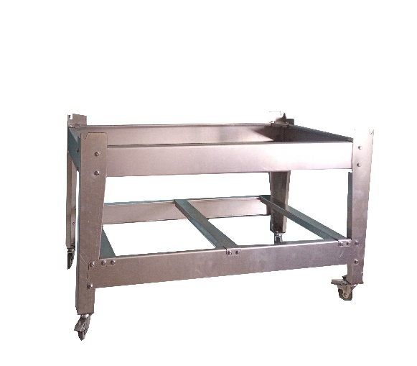 | Материал: цинк  Колеса 50 мм. | 4800,00
Подставка  260 мм | 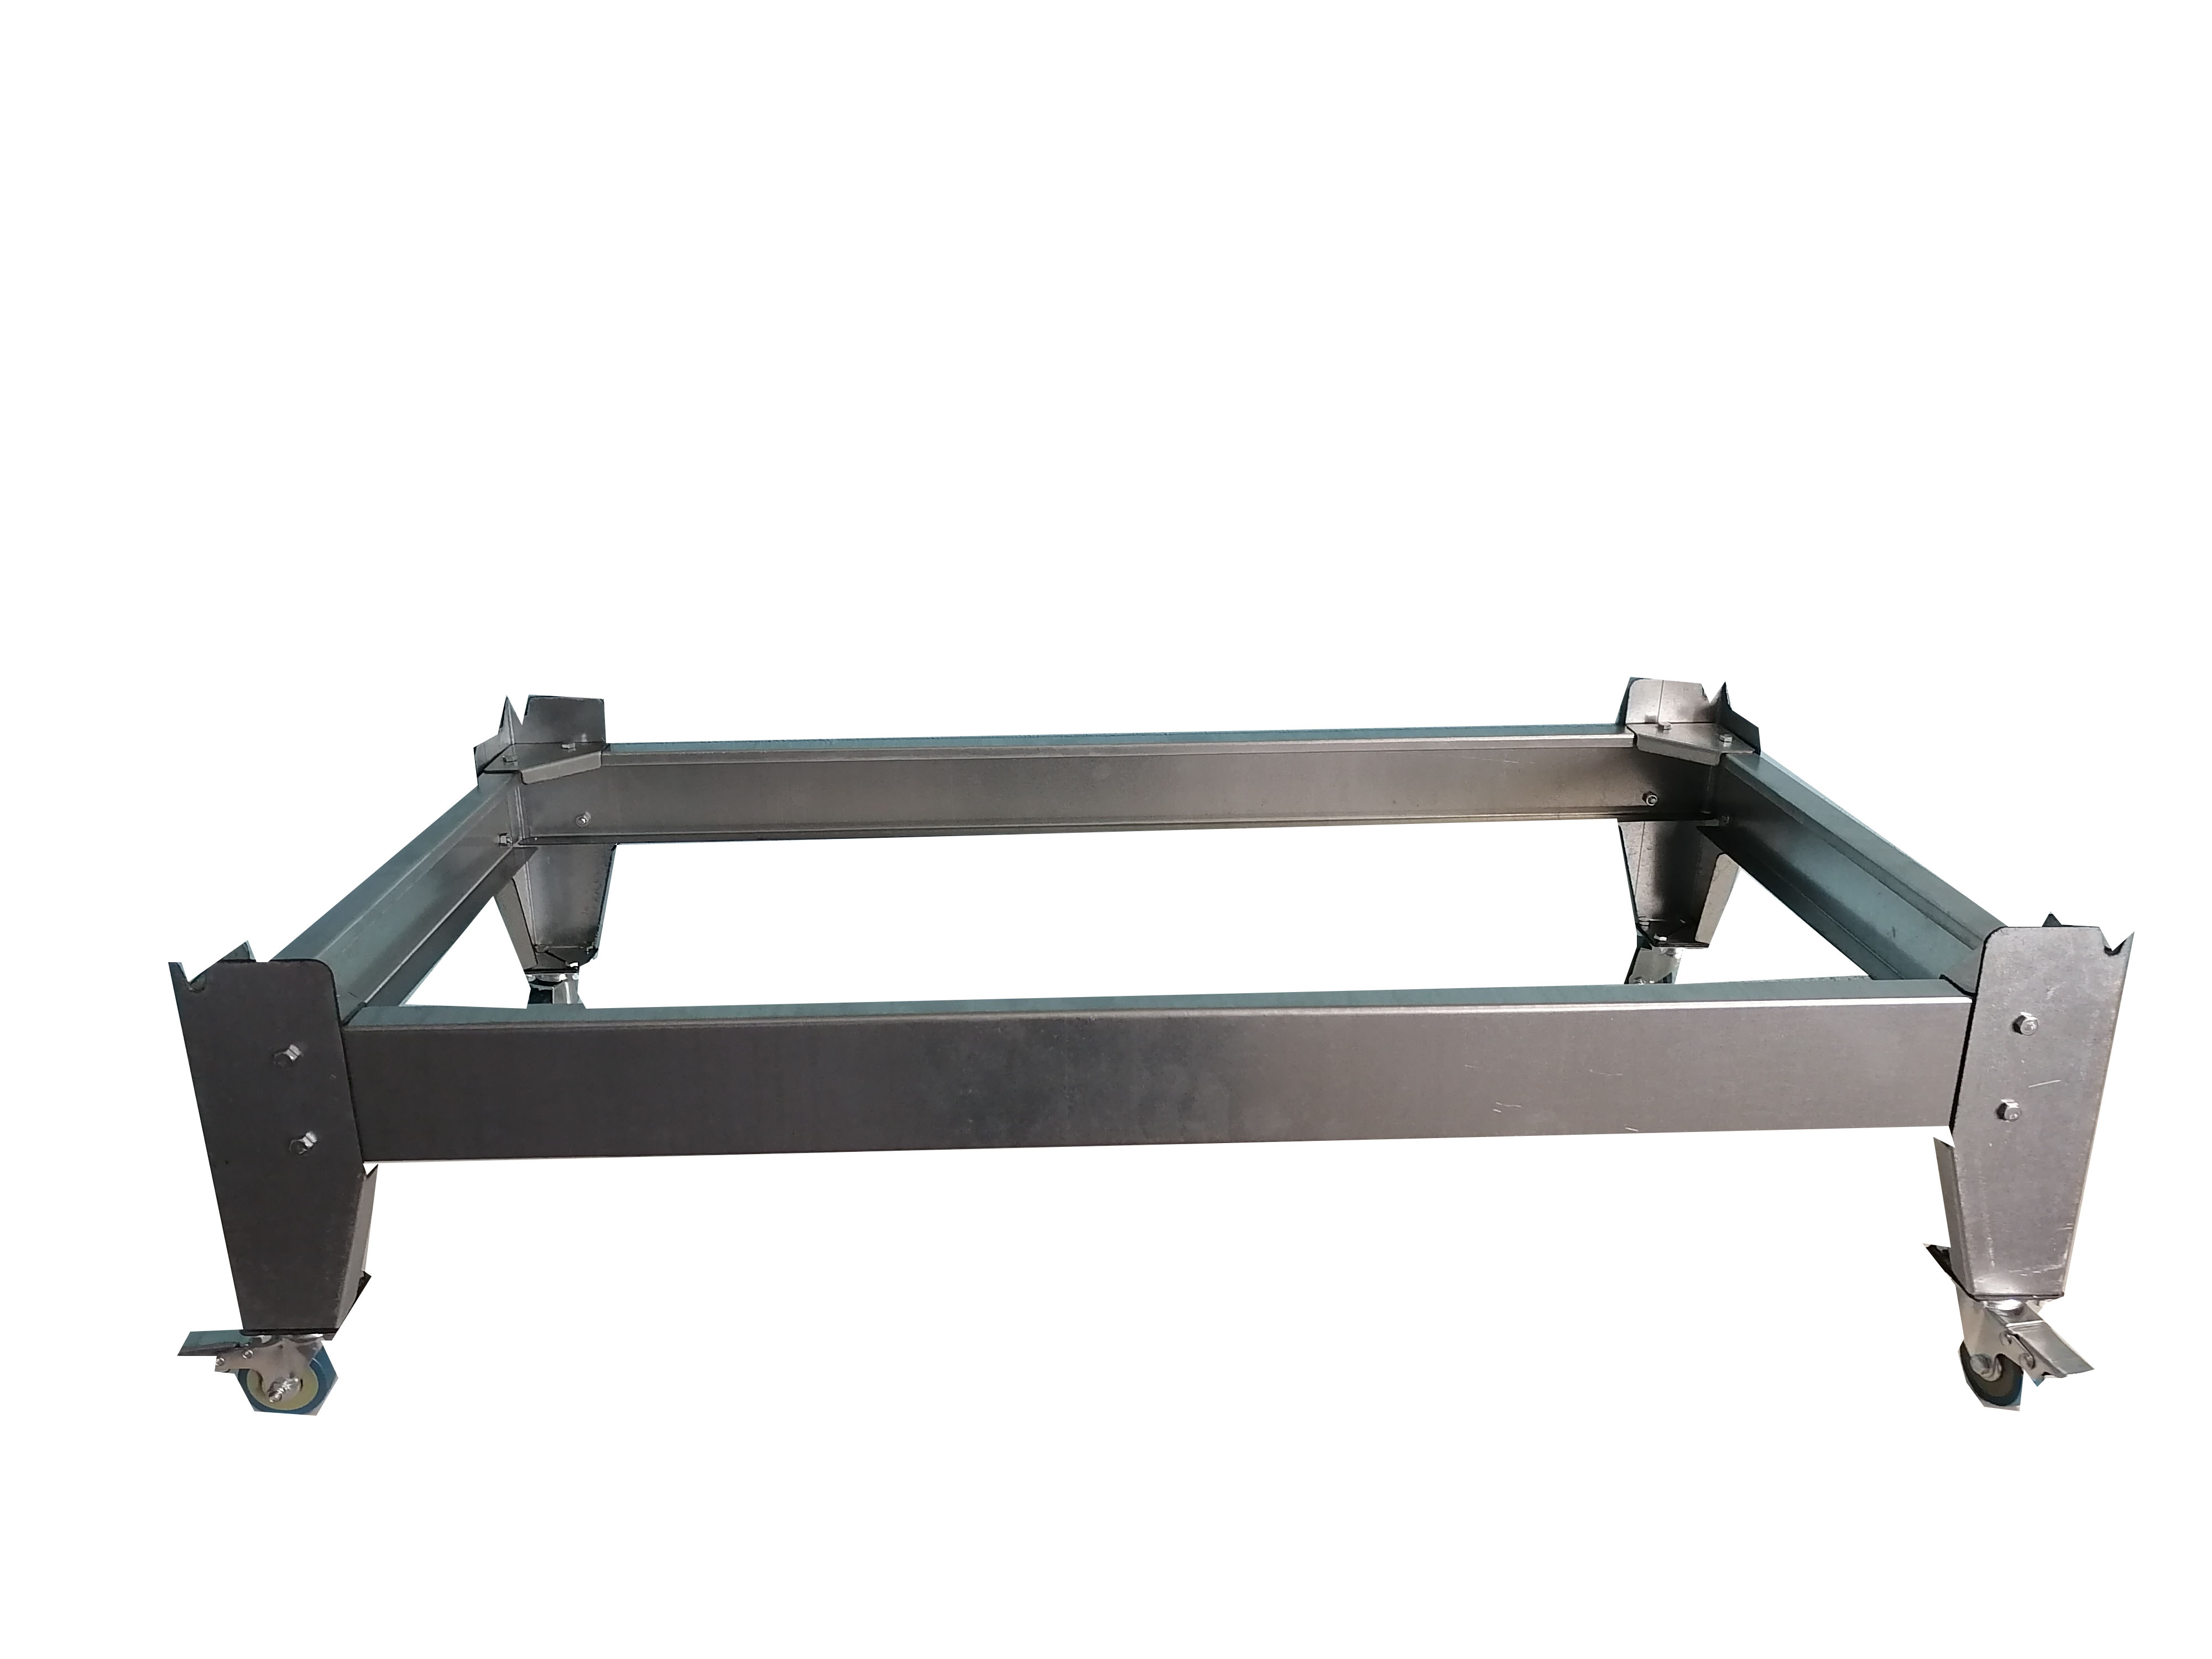 | Материал: цинк  Колеса 50 мм. | 3000,00
Поддоны помета | Цинк | Возможно изготовление по индивидуальным размерам | 1100,00  пара
Поддоны помета | Нерж. | Возможно изготовление по индивидуальным размерам | 2400,00  пара
Ниппельная поилка | 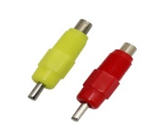 |  | 30,00
Терморегулятор STC - 1000 | 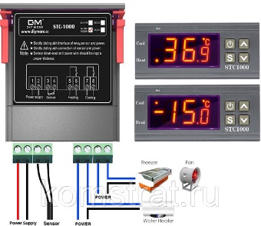 |  | 1000,00
Каплеуловитель | 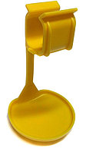 |  | 40,00
Керамический нагреватель  100 W | 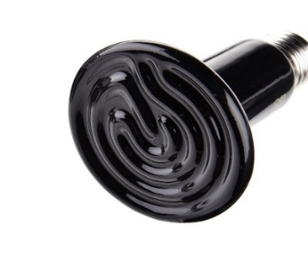 |  | 700,00
Дополнительные  Опции | Комп. №1 Замена поддонов на нержавеющие | Клетки для Перепелов, Кур и Брудер. | +1300,00
 | Комп. №1 Замена поддонов на нержавеющие | Батарея для Кур 3 яруса | +4000,00
 | Комп. №1 Замена поддонов на нержавеющие | Клетка для Кур Родительского стада | +1600,00
 | Комп. №1 Замена поддонов на нержавеющие | Батарея для Перепелов  4 яруса | +5000,00
 | Комп. № 2 Замена балок пола, отсекателей помета и направляющих поддонов помета на нержавеющие | Клетки для Перепелов, Кур и Брудер. | +1500,00
 | Комп. №2 Замена балок пола, отсекателей помета и направляющих поддонов помета на нержавеющие | Батарея в 3-и яруса для Кур | +4300,00
 | Комп. №2 Замена балок пола, отсекателей помета и направляющих поддонов помета на нержавеющие | Клетка Кур Родительского стада | +2000,00
 | Комп. №2 Замена балок пола, отсекателей помета и направляющих поддонов помета на нержавеющие | Батарея для Перепелов  4 яруса | +5500,00
 | Комп. №3 Замена поддонов, балок пола, отсекателей помета и направляющих поддонов помета на нержавеющие | Клетки для Перепелов, Кур и Брудер. | +2500,00
 | Комп. №3 Замена поддонов, балок пола, отсекателей помета и направляющих поддонов помета на нержавеющие | Батарея в 3-и яруса для Кур | +7000,00
 | Комп. №3 Замена поддонов, балок пола, отсекателей помета и направляющих поддонов помета на нержавеющие | Клетка Кур Родительского стада | +3000,00
 | Комп. №3 Замена поддонов, балок пола, отсекателей помета и направляющих поддонов помета на нержавеющие | Батарея для Перепелов  4 яруса | +9000,00
 | Установка дополнительного освещения в Брудер (Зеленый, Красный) | Брудер | +300,00
 | Перегородка в клетки. | Клетки для Кур, Перепелов | +400,00

